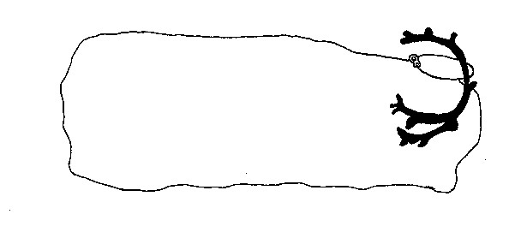  RENÄGARFÖRBUNDET  BOAZOEAIGGÁDIID OKTAVUOHTA   | 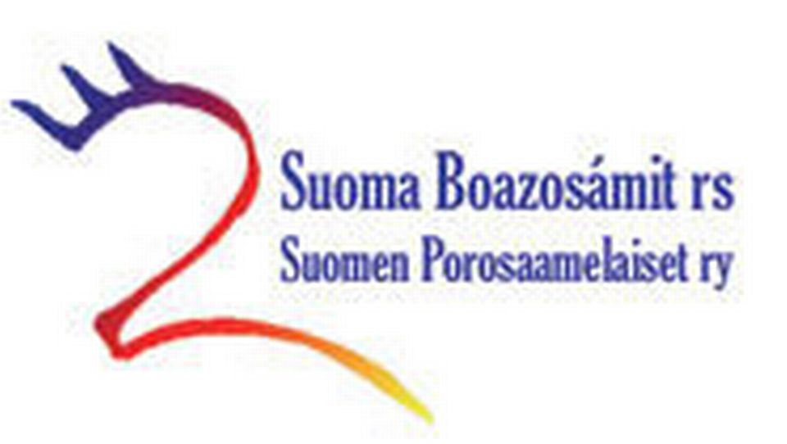
  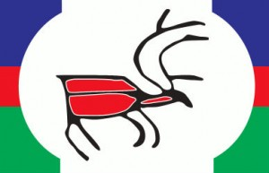 | Norgga Boazosápmelaččaid Riikkasearvi  Norske Reindriftsamers Landsforbund  Nøørjen Båatsoesaemiej Rijhkesaervie  Sami Reindeer Herders’ Association of Norway
Erklæring fra Samhandlingskonferansen for reindrift,
Tråante 7.–8. februar 2017,

Vedtatt den 7. februar 2017

Representanter for Renägarforbundet, Norske Reindriftsamers Landsforbund, Svenska Samernas Riksförbund og Suoma Boazosámit rs som er samlet i Trondheim for å markere 100 år for det første Samelandsmøtet i 1917 er enig om følgende erklæring:

Vi samer eier retten til å bestemme over vår sosiale og kulturelle utvikling.
Understreker at reindriftsamene gjennom bruk av sine tradisjonelle beiteområder fra uminnelige tider har utviklet en levende kultur som er i stadig utvikling, og som er særegen for det reindriftsamiske folk;
Understreker at statene er forpliktet til å sikre at reindriftsamenes rettigheter og retten til å utvikle sin næring er i samsvar med internasjonale rettsregler;
Understreker at statene er forpliktet til å sikre at framtidige generasjoner har mulighet til å drive med sin tradisjonelle næring;
Legger til grunn at reindriften er en tradisjonell næringsvirksomhet og hvor utnyttelsen av næringens landområder og naturressurser utgjør en vesentlig del av den samlede samiske kultur og identitet;
Legger til grunn at reindriftsamenes har rett til selvbestemmelse er i samsvar med folkerettens regler, slik det er nedfelt i FNs konvensjon om sivile og politiske rettigheter, FNs konvensjon om økonomiske, sosiale og kulturelle rettigheter, FNs Urfolkserklæring og sluttdokumentet fra Verdenskonferanse for urfolk 2014;
Legger til grunn at reindriftsamenes selvbestemmelsesrett gir rett til fritt å kunne råde over sitt livsgrunnlag og sine naturressurser, og skal ikke under noen omstendigheter fratas beitearealer som er nødvendig for å sikre reindriftens eksistensgrunnlag;
Legger til grunn at reindriftsamene, i kraft av ILO-konvensjonen nr. 169 og FNs urfolkserklæring, har rett til aktiv deltakelse i avgjørelser som har betydning for dem, og deltakelsen må være effektiv på en slik måte at den har innvirket på avgjørelsens innhold;

Legger til grunn at statene ved sitt vedtak av FNs Urfolkserklæring og sluttdokumentet fra Verdenskonferanse for urfolk 2014 har forpliktet seg til å innhente et fritt og forhåndsinformert samtykke ved planer som berører reindriftsutøvere eller deres landområder. Dette prinsippet skal implementeres i statlig, regional og kommunal virksomhet som berører reindriften og næringens arealbruk;

Legger til grunn at samene som ett urfolk er anerkjent i konstitusjonen til Den Europeiske Union, og hvor reindriftsamene har rett til å utøve sin kultur, næringsvirksomhet og utvikle sitt samfunnsliv på tvers av landegrensene;
Understreker at reindriftsamene har rett til aktivt delta i arbeidet med å sikre en bærekraftig og langsiktig forvaltning og utvikling på grunnlag av deres tradisjonelle kunnskaper, slik det er nedfelt i FNs konvensjon om biologisk mangfold;

Land- og naturressurser og retten til selvbestemmelse
- Reindriftsamene har gjennom sin tradisjonelle bruk av land- og naturressurser, opparbeidet eierskap og bruksrett til sine landområder. Disse rettighetene må anerkjennes og respekteres ved alle planprosesser som vil medføre tap av beiteland innenfor samiske områder.

- Reindriftsamene har rett til fritt å bestemme over sine land- og naturressurser, og statene er forpliktet til å iverksette tiltak som fullt ut sikrer samisk selvbestemmelse innenfor disse områdene.

- Statene skal innhente reindriftsamenes frie og forhåndsinformerte samtykke før det vedtas og gjennomføres lovgivning og administrative tiltak som kan påvirke dem.

- Statene skal innhente reindriftsamenes frie og forhåndsinformerte samtykke ved alle prosjekter som berører deres land- og naturressurser.

- Statene må snarlig igangsette arbeidet med implementering av prinsippet om reindriftsamenes rett til et fritt og forhåndsinformert samtykke.

Forvaltning av rovvilt
- Reindriftsamene har, inntil denne muligheten ble fratatt de, levd i sameksistens med rovvilt og forvaltet bestandene uten at det har svekket rovviltets evne til reproduksjon.

- Reindriftssamene har aldri akseptert at muligheten til å regulere rovviltbestandene er fjernet.

- Statene er i kraft av Biomangfoldkonvensjonen forpliktet til å involvere reindriftsamene i nasjonal rovviltforvaltning og hvor reindriftens tradisjonelle kunnskaper – árbediehtu - skal legges til grunn som en del av kunnskapsgrunnlaget for forvaltningen.

- Statene har gjennom sluttdokumentet fra 2014 forpliktet seg til å respektere urfolks tradisjonelle kunnskaper, herunder bidrag til økosystemforvaltning og bærekraftig utvikling.

__________________________________ _________________________________________
Renägarforbundet Norske Reindriftsamers Landsforbund (NRL)
v/ Karin Vannar, Leder v/ Ellinor Marita Jåma, Leder

__________________________________ _________________________________________
Svenska Samernas Riksförbund (SSR) Suoma Boazosámit rs
v/ Jörgen Jonsson, Leder v/ Per-Oula Juuso, Leder

